
Мера государственной поддержки по организации временного трудоустройства несовершеннолетних граждан в возрасте от 14 до 18 лет в свободное от учебы время

Для несовершеннолетних граждан доступно временное трудоустройство в свободное от учебы время. Обычный срок трудоустройства — один месяц. При желании гражданина, ему могут быть подобраны варианты трудоустройства на более длительный срок.
Несовершеннолетние граждане могут обратиться за предоставлением меры государственной поддержки напрямую, заполнив заявление на портале «Работа России», или могут заполнить его в электронном виде в Кадровом центре «Работа России» (где карьерные консультанты могут провести консультацию и помочь несовершеннолетнему гражданину при заполнении заявления). Кроме того, существует возможность трудоустройства в составе группы, сформированной образовательной организацией. Если от образовательной организации ранее уже была подана заявка, то гражданин может присоединиться к ней по идентификатору заявки, который можно получить в образовательной организации. Подобранные вакансии отобразятся в личном кабинете пользователя портала. Если несовершеннолетний гражданин согласен, то он заключает срочный трудовой договор с работодателем (при групповом наборе образовательная организация содействует в заключении договора).
Важно: оповещения на портале «Работа России» — ключевой канал взаимодействия службы занятости населения и гражданина. Необходимо внимательно следить за изменением статуса заявления в личном кабинете, чтобы не пропустить ключевые этапы предоставления услуги.
В соответствии с законодательством, в период временного трудоустройства несовершеннолетнего гражданина от работодателя выплачивается заработная плата и оказываться материальная поддержка центром занятости населения. Размер материальной поддержки определяется на уровне региона.

В целях получения мер государственной поддержки в сфере занятости населения, консультации по вопросам временного трудоустройства рекомендуем обратиться в Бобровский Кадровый центр «Работа России»
по адресу: Воронежская область, г. Бобров, ул. Спартака, д. 52А
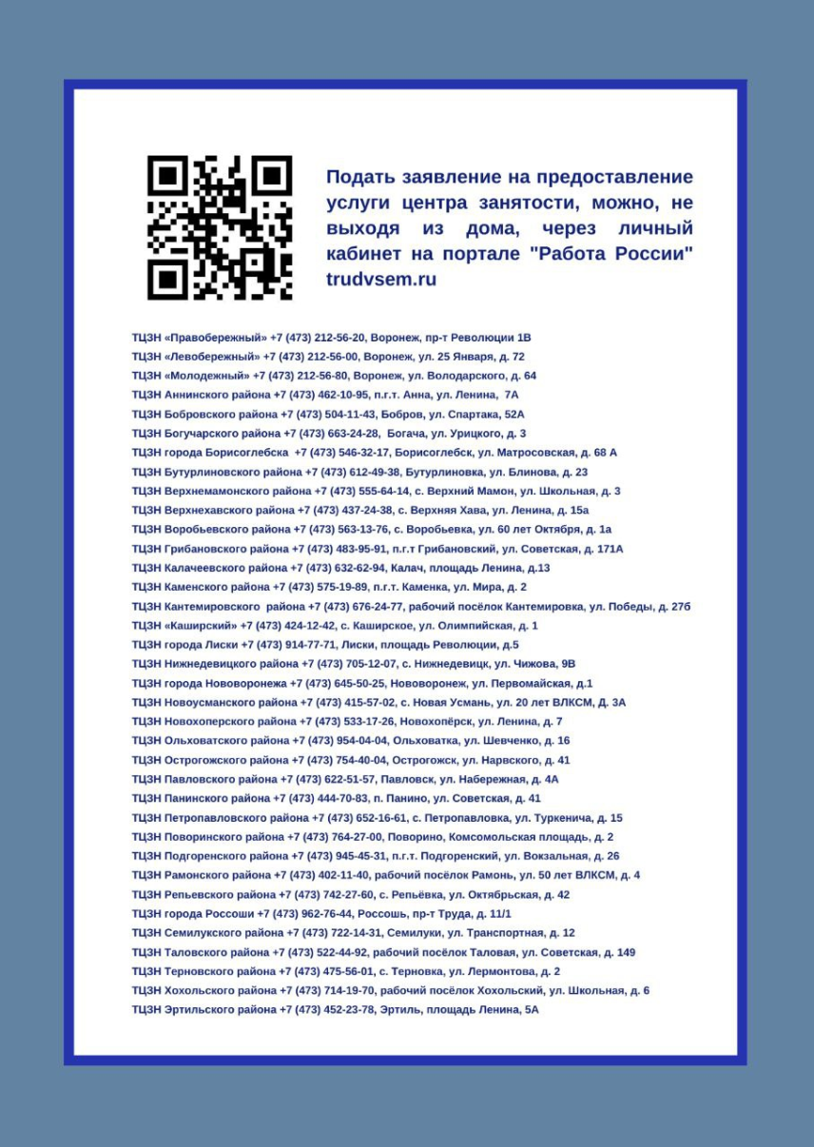
Телефон:
+7(47350) 4-20-55; +7(47350) 4-11-43.

На Портале «Работа в России» (https://trudvsem.ru)
реализована возможность обращения
в органы службы занятости населения
по вопросу получения мер государственной поддержки
в сфере занятости населения,
размещены сведения о вакансиях
в Воронежской области и других регионах Российской Федерации.



